HỌC SINH TRƯỜNG TIỂU HỌC GIANG BIÊN THAM GIA TRÒ CHƠI DÂN GIAN THỨ 6 HÀNG TUẦN
Hướng tới mục tiêu “Xây dựng trường học thân thiện, học sinh tích cực. Trong những năm học gần đây, Trường tiểu học Giang Biên đã quan tâm đến việc tổ chức các trò chơi dân gian cho học sinh. Nhà trường đã chuẩn bị các điều kiện và hướng dẫn các trò chơi dân gian để cho học sinh vui chơi trong giờ giải lao như trò chơi : Kéo co, bịt mắt đập bóng, nhảy bao bố…Việc đưa các trò chơi dân gian vào giờ ra chơi đã được đông đảo giáo viên, phụ huynh và học sinh trong trường hoan nghênh đón nhận.
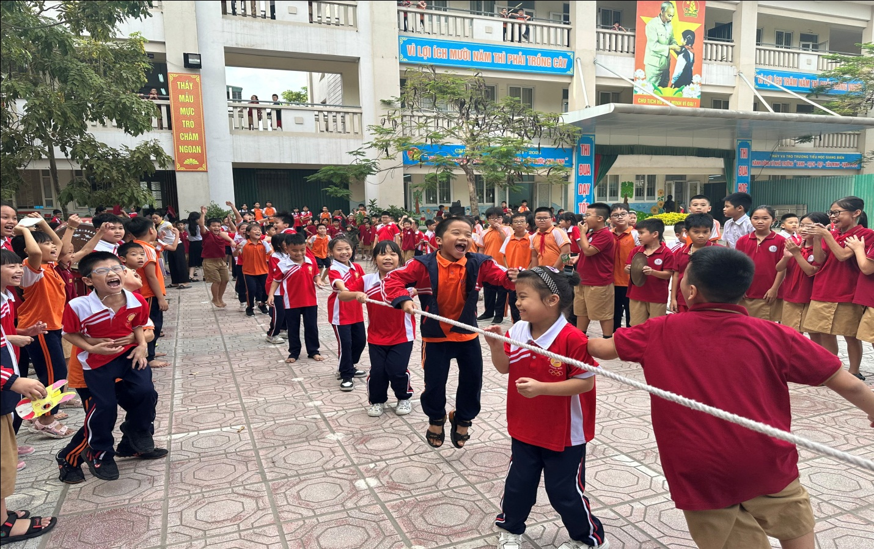
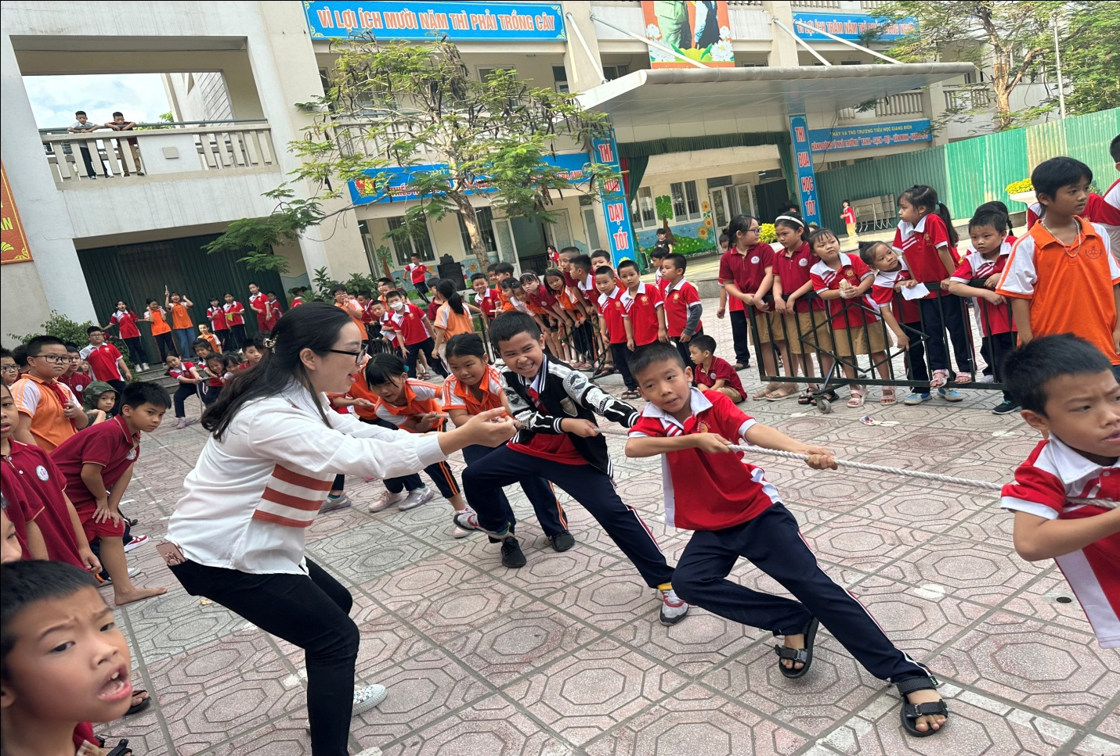
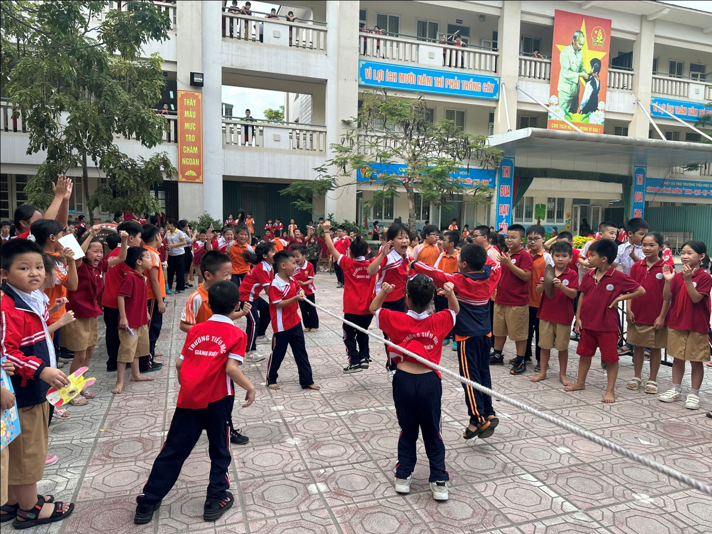
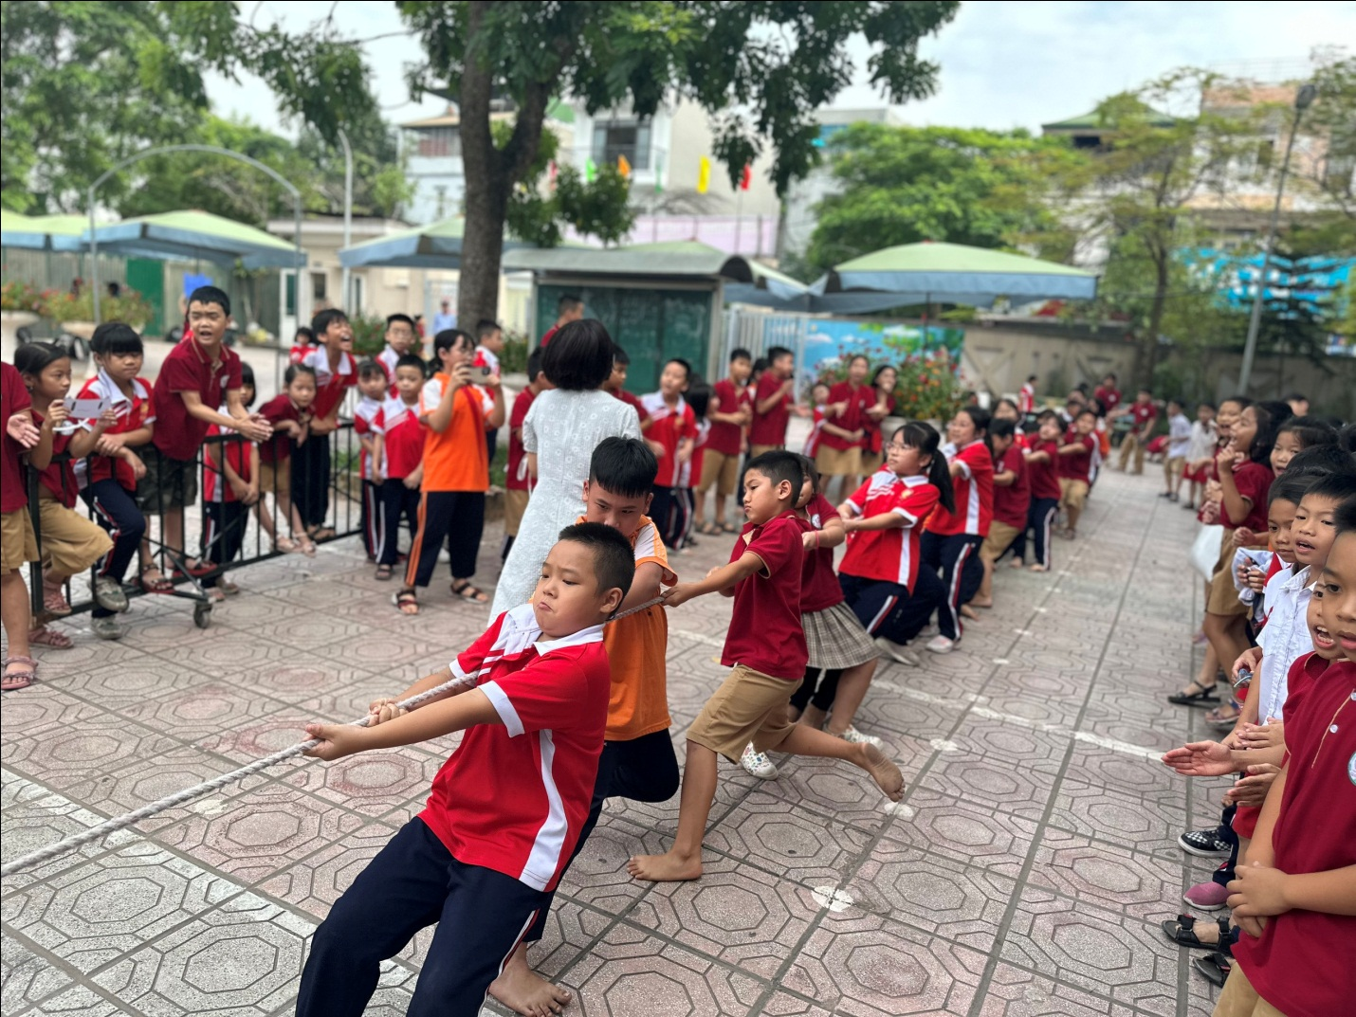
Các trò chơi dân gian sau mỗi tiết học giải lao mang nhiều ý nghĩa thiết thực. Nó không chỉ góp phần rèn luyện sức khỏe, kỹ năng ứng xử hợp lý với các tình huống trong cuộc sống, thói quen và kỹ năng làm việc, sinh hoạt theo nhóm mà còn giúp học sinh rèn khả năng ứng xử văn hóa. Nó mang lại niềm vui, sự sảng khoái cho học sinh sau tiếng cười rộn rã nhưng lại có tính giáo dục sâu sắc đối với con trẻ.
Tổ chức các trò trò dân gian trong nhà trường đã góp phần đẩy mạnh các hoạt động tuyên truyền, giáo dục truyền thống, lịch sử của dân tộc. Phát huy tính tích cực, năng động, sáng tạo trong tuổi trẻ học đường; thông qua các hoạt động học tập và vui chơi lành mạnh góp phần định hướng lối sống đẹp, ý thức tôn trọng, giữ gìn và phát huy những giá trị bản sắc văn hóa của địa phương, quê hương, đất nước.

